PIEDĀVĀJUMS
Valsts ieņēmumu dienesta rīkotajai cenu aptaujai
par valstij piekritīgās mantas realizāciju

Juridiska persona/ fiziska persona ______________________, reģistrācijas Nr./ personas kods_____________, parakstot piedāvājumu, apliecina, ka piekrīt valstij piekritīgās mantas iegādei atbilstoši šādām prasībām un finanšu piedāvājumā noteiktajām cenām:

- Tehniskais piedāvājums
Nr. p.k. | Prasības |  | Personas piedāvātais  (persona aizpilda katru aili)
 | Cenu aptaujas priekšmets
 | Valstij piekritīgās mantas – automašīnu VOLVO XC90 un HYUNDAI Getz (turpmāk – Manta) realizācija Madonā saskaņā ar Valsts ieņēmumu dienesta (turpmāk – VID) izvirzītajām prasībām.
 | Valstij piekritīgā manta un tās apjoms
Manta |  | Daudzums
 | Automašīna VOLVO XC90 valsts reģistrācija numurs JL4932, 2004.gada izlaiduma, degvielas tips – dīzeļdegviela 2.4, transmisija automātiska, bez transportlīdzekļa reģistrācijas apliecības, tehniskā apskate līdz 25.05.2023. priekšējais kreisais spārns bojāts, priekšējā bamperī bojājumi, bojāts priekšējais lukturis kreisajā pusē, sīki defekti virsbūvē ar aizdedzes atslēgu, salons nodilis. (skatīt 1.pielikuma 1.-11.attēlus) | 1 gab.
 | Automašīna HYUNDAI Getz valsts reģistrācijas numurs ME4134, 2005.gada izlaiduma, degvielas tips – benzīns 1.4, transmisija manuāla, bez transportlīdzekļa reģistrācijas apliecības, tehniskā apskate līdz 23.03.2023., sīki defekti virsbūvē, izlādējies akumulators, salonā pelējums (skatīt 1.pielikuma 12.-18.attēlus) | 1 gab.
 | Juridiska vai fiziska persona (turpmāk – persona) drīkst pieteikties uz Tehniskā piedāvājuma 2.1. – 2.2.apakšpunktā norādīto valstij piekritīgo mantu, kas norādīta katrā pozīcijā atsevišķi, vai uz visu norādīto valstij piekritīgo mantu kopā.
 | Realizējamās mantas apskates vieta un kontaktpersona
 | Realizējamās Mantas atrašanās vieta – Nodrošinājuma valsts aģentūra, Avotu iela 8, Madona.
 | Mantas apskati var veikt 2023.gada 10.janvārī plkst.11.00-12.00, apskati rakstiski saskaņojot ar Tehniskā piedāvājuma 3.3.apakšpunktā norādīto kontaktpersonu līdz iepriekšējās darba dienas plkst.16.00.
Kontaktpersona saistībā ar Mantas apskati ir VID Finanšu pārvaldes Iepirkumu un valstij piekritīgās mantas daļas vecākais speciālists valstij piekritīgo mantu darbības jomā Edgars Giptors, e-pasta adrese:, edgars.giptors@vid.gov.lv, tālr.67123057
Kontaktpersona nesniedz atbildes uz citiem jautājumiem.
 | Būtiskie Mantas realizācijas nosacījumi
Priekšapmaksa 100% apmērā personai jāveic 2 (divu) darba dienu laikā pēc dienas, kad VID pārstāvis nosūtījis rēķinu.
Ja priekšapmaksa 2 (divu) darba dienu laikā netiek veikta, VID Mantu personai nerealizē un piešķir tiesības iegādāties Mantu nākamajai personai, kura piedāvājusi nākamo augstāko cenu.
 | Ja tiek piedāvātas vienādas augstākās cenas, tiesības iegādāties Mantu tiek piešķirtas personai, kura piedāvājumu iesniegusi pirmā.
 | VID valstij piekritīgo mantu personai nodod un persona to pieņem 10 (desmit) darba dienu laikā no Tehniskā piedāvājuma 4.1.apakšpunktā minēto nosacījumu izpildes.
 | Ja Mantas pārņemšanas laikā persona atsakās no Mantas, VID, pēc personas rakstiska atteikuma saņemšanas, atmaksā personai samaksāto priekšapmaksu 10 (desmit) darba dienu laikā no rakstiska atteikuma saņemšanas dienas, ieturot 10% (desmit procentus) no kopējās samaksātās summas.

- Finanšu piedāvājums

Nr.  p.k. | Cenu aptaujas priekšmets | Vienība | Cena par norādīto vienību EUR (bez PVN)
 | Automašīna VOLVO XC90 valsts reģistrācija numurs JL4932, 2004.gada izlaiduma, degvielas tips – dīzeļdegviela 2.4, transmisija automātiska, bez transportlīdzekļa reģistrācijas apliecības, tehniskā apskate līdz 25.05.2023. priekšējais kreisais spārns bojāts, priekšējā bamperī bojājumi, bojāts priekšējais lukturis kreisajā pusē, sīki defekti virsbūvē ar aizdedzes atslēgu, salons nodilis. (skatīt 1.pielikuma 1.-7.attēlus) | 1 gab.
 | Automašīna HYUNDAI Getz valsts reģistrācijas numurs ME4134, 2005.gada izlaiduma, degvielas tips – benzīns 1.4, transmisija manuāla, bez transportlīdzekļa reģistrācijas apliecības, tehniskā apskate līdz 23.03.2023., sīki defekti virsbūvē, izlādējies akumulators, salonā pelējums (skatīt 1.pielikuma 8.-14.attēlus) | 1 gab.

- NOSACĪJUMI PIEDĀVĀJUMA IESNIEGŠANAI

- Piedāvājums parakstīts ar drošu elektronisko parakstu vai parakstīts pašrocīgi un ieskenēts jāiesniedz līdz 2023.gada 10. janvārim (ieskaitot), nosūtot uz e-pastu VPM.lietvediba@vid.gov.lv.
- Persona nedrīkst iesniegt vairākus piedāvājuma variantus.
- Finanšu piedāvājumā cenām jābūt norādītām EUR (bez PVN), norādot ne vairāk kā 2 (divas) zīmes aiz komata.
- Finanšu piedāvājumā norādītā cena EUR (bez PVN) tiks izmantota piedāvājuma ar visaugstāko cenu noteikšanai katrai pozīcijai atsevišķi.
- Lai piedāvājums tiktu saņemts VID, lūdzam personas piedāvājumu iesniegšanai izmantot e-pastu:
3.5.1. kura sūtījuma FROM adreses domēns sakrīt ar faktiskā sūtītāja domēnu*;
3.5.2. kas neatbilst arī citām viltota e-pasta pazīmēm.
- Personas aicinātas pēc piedāvājumu nosūtīšanas uz e-pastu VPM.lietvediba@vid.gov.lv pārliecināties, vai tiek saņemta automātiska atbilde, kas apliecina personas piedāvājuma saņemšanu.

* Saskaņā ar 2015.gada 28.jūlija Ministru kabineta noteikumu Nr.442 “Kārtība, kādā tiek nodrošināta informācijas un komunikācijas tehnoloģiju sistēmu atbilstība minimālajām drošības prasībām” 15.15. un 15.16.punktā noteikto kopš 2021.gada 1.janvāra valsts un pašvaldību institūcijām visiem ienākošajiem sūtījumiem ir jāveic e-pastu pārbaude izmantojot autentifikācijas protokolu (DMARC), kas ietver sevī arī sūtītāja identifikatora (SENDERID) pārbaudi. Sūtījuma FROM adreses domēna nesakritības gadījumā ar faktiskā sūtītāja domēnu, sūtītāja identifikatora SENDERID validācija nenotiek veiksmīgi, e-pasts tiek uzskatīts par viltotu un netiek piegādāts adresātam.

- NOSACĪJUMI VALSTIJ PIEKRITĪGĀS MANTAS IEGĀDES TIESĪBU PIEŠĶIRŠANAI

- Tiesības iegādāties valstij piekritīgo mantu tiks piešķirtas personai, kura piedāvās visaugstāko cenu katrai pozīcijai atsevišķi.
- Personai uz piedāvājuma iesniegšanas dienu VID administrēto nodokļu (nodevu) parāds nedrīkst pārsniegt 150,00 EUR.
- Personai uz piedāvājumu iesniegšanas dienu ar tiesas nolēmumu nedrīkst būt pasludināts maksātnespējas process.
- Ja tiks iesniegti līdzvērtīgi piedāvājumi, priekšroka būs tai personai, kura pieteikusies (piedāvājumu iesniegusi) pirmā.
- 4.2. un 4.3.apakšpunktos noteiktās informācijas pārbaudi komisija veic uz piedāvājumu iesniegšanas dienu.
- 4.2.apakšpunktā noteikto informāciju komisija iegūst no VID publiski pieejamās datubāzes.
- 4.3.apakšpunktā noteikto informāciju komisija iegūst Latvijas Republikas Uzņēmumu reģistra vestajā Maksātnespējas reģistrā.
- Komisija lūdz 2 (divu) darba dienu laikā iesniegt izdruku no VID elektroniskās deklarēšanas sistēmas par to, ka personai uz piedāvājumu iesniegšanas dienu nav VID administrēto nodokļu (nodevu) parāds, kas pārsniedz 150,00 EUR, gadījumā:
- ja saskaņā ar iegūto informāciju no VID publiski pieejamās datubāzes personai uz piedāvājuma iesniegšanas dienu ir VID administrēto nodokļu (nodevu) parāds, kas pārsniedz 150 EUR;
- ja informācija par personu nav iegūstama no VID publiski pieejamās datubāzes (tā nav saimnieciskās darbības veicējs).
- Ja 4.8.apakšpunktā noteiktajā termiņā izdruka netiek iesniegta, persona tiek izslēgta no dalības cenu aptaujā.
- Pirms lēmuma pieņemšanas par uzvarētāja noteikšanu cenu aptaujā un rēķina izrakstīšanas dienā Komisija par personu Lursoft vietnē Sankciju saraksti https://sankcijas.lursoft.lv/, kur apkopota sankciju sarakstu informācija, veic pārbaudi, vai uz personu nav noteiktas starptautiskās vai Latvijas Republikas nacionālās sankcijas. Attiecībā uz juridisku personu pārbaude tiks veikta arī par tās dalībnieku, valdes un padomes locekļiem, patieso labuma guvēju, pārstāvēttiesīgo personu vai prokūristu (ziņas par minētajām personām attiecībā uz Latvijas Republikā reģistrētu juridisku personu Komisija iegūst no Uzņēmumu reģistra publiskā reģistra).
- Komisija pēc cenu aptaujas izvērtēšanas sazināsies tikai ar to personu, kura tiks atzīta par cenu aptaujas uzvarētāju, un informāciju par pieņemto lēmumu publicēs VID tīmekļvietnē paziņojumā par cenu aptauju.
- Fiziska persona, parakstot piedāvājumu, vienlaikus apliecina, ka piekrīt tās personas datu izmantošanai VID administrēto nodokļu (nodevu) parāda, maksātnespējas procesa pārbaudē, veiktā maksājuma pārbaudē un saistību izpildes nodrošināšanā.*

*Piedāvājumā norādītie personas dati tiks apstrādāti un izmantoti minētā mērķa sasniegšanai. Personas datu pārzinis: Valsts ieņēmumu dienests, reģ. Nr. 90000069281, Talejas iela 1, Rīga, LV-1919, tālrunis: +371-67122689, e-pasts: vid@vid.gov.lv. Papildu informāciju par personas datu apstrādi VID var iegūt VID tīmekļvietnē (https://www.vid.gov.lv/lv/personas-datu-apstrade-vid).

Juridiskas personas nosaukums/ Fiziskas personas vārds, uzvārds:
Reģistrācijas Nr./ personas kods:
PVN reģistrācijas Nr.
Juridiskā un faktiskā/deklarētā adrese:
Kontaktpersona:
Tālrunis:
E-pasta adrese:
Bankas rekvizīti:

____________________________
Juridiskas personas pilnvarotās personas/ fiziskas personas,
paraksta atšifrējums

____________________________
Datums
1.pielikums
Valsts ieņēmumu dienesta
rīkotās cenu aptaujas par
valstij piekritīgās mantas realizāciju
uzaicinājumam

Valstij piekritīgās mantas fotoattēli
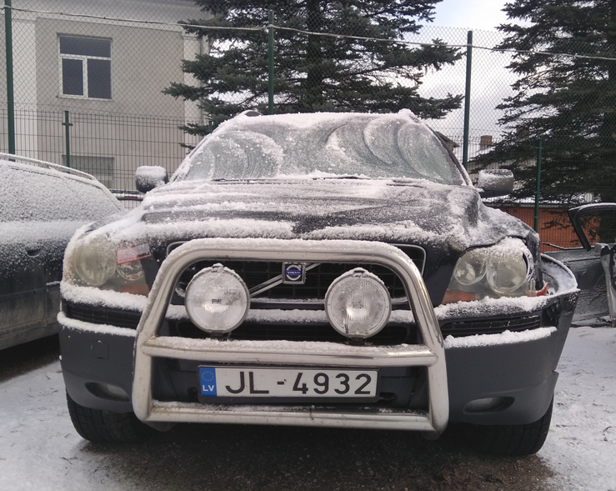
1.attēls
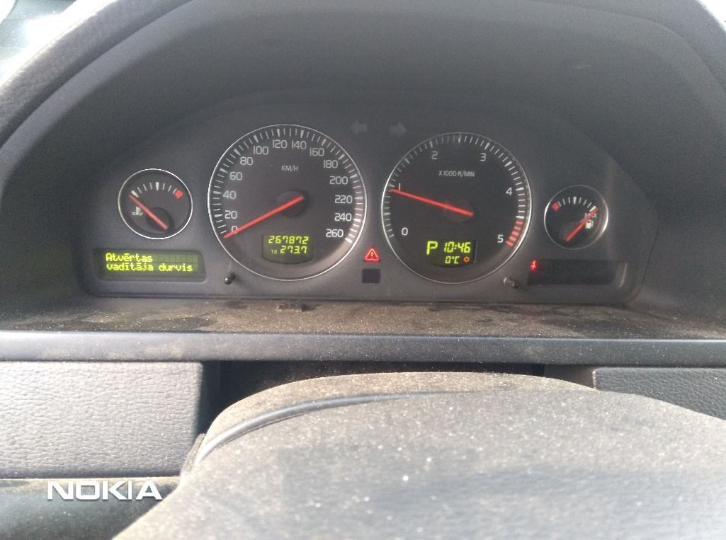

2.attēls
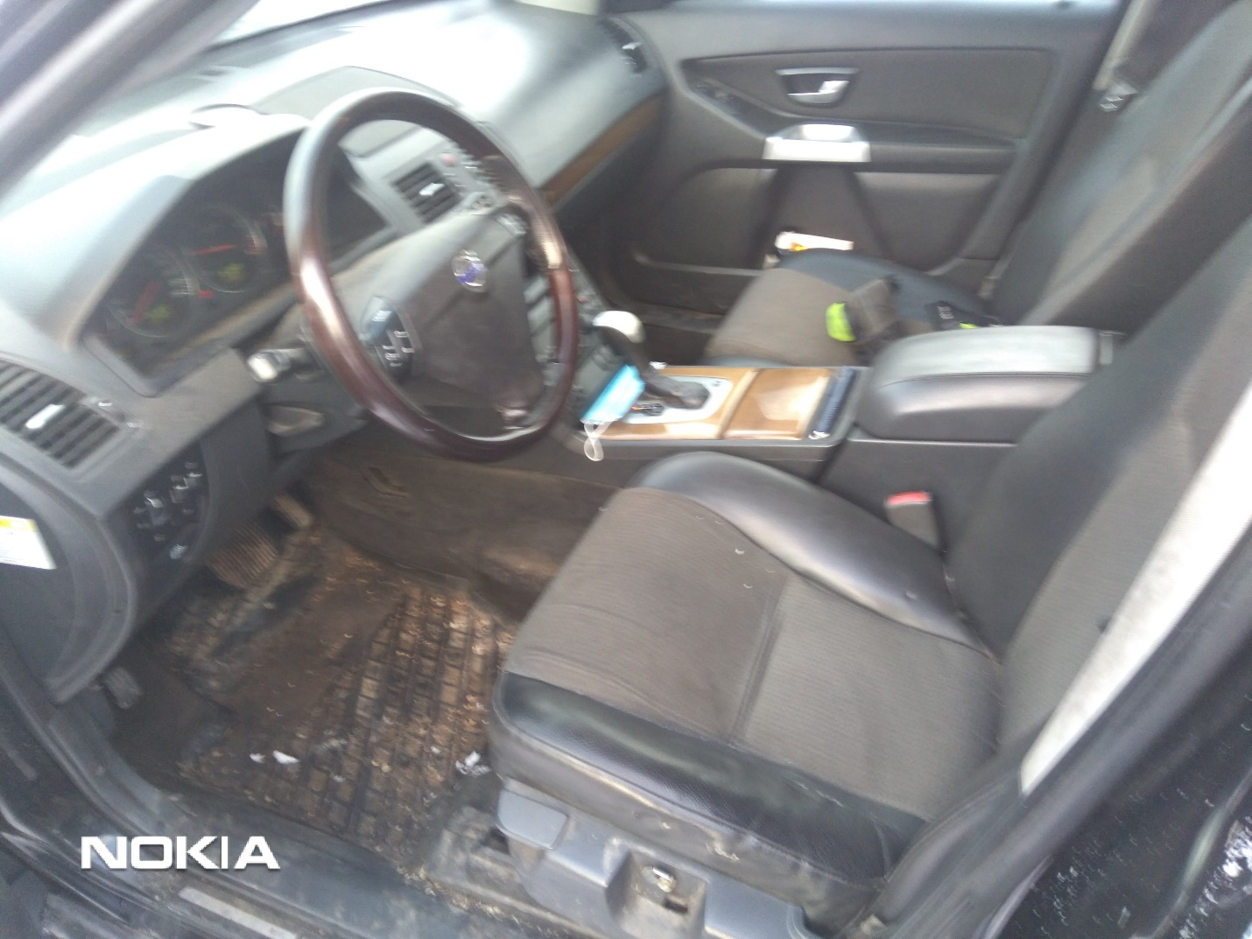

3.attēls
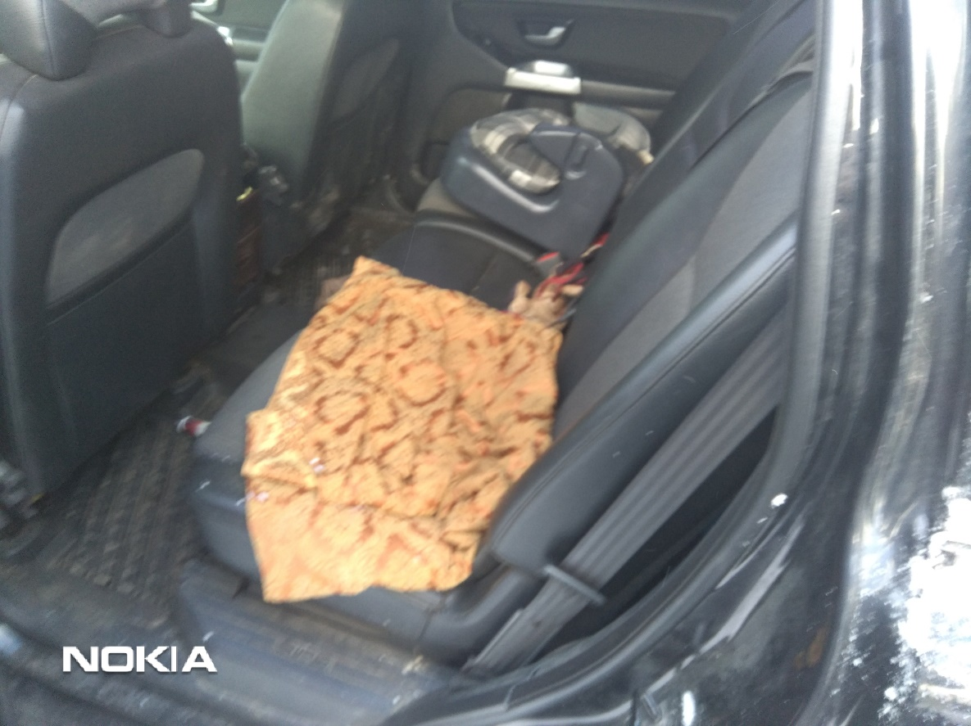

4.attēls

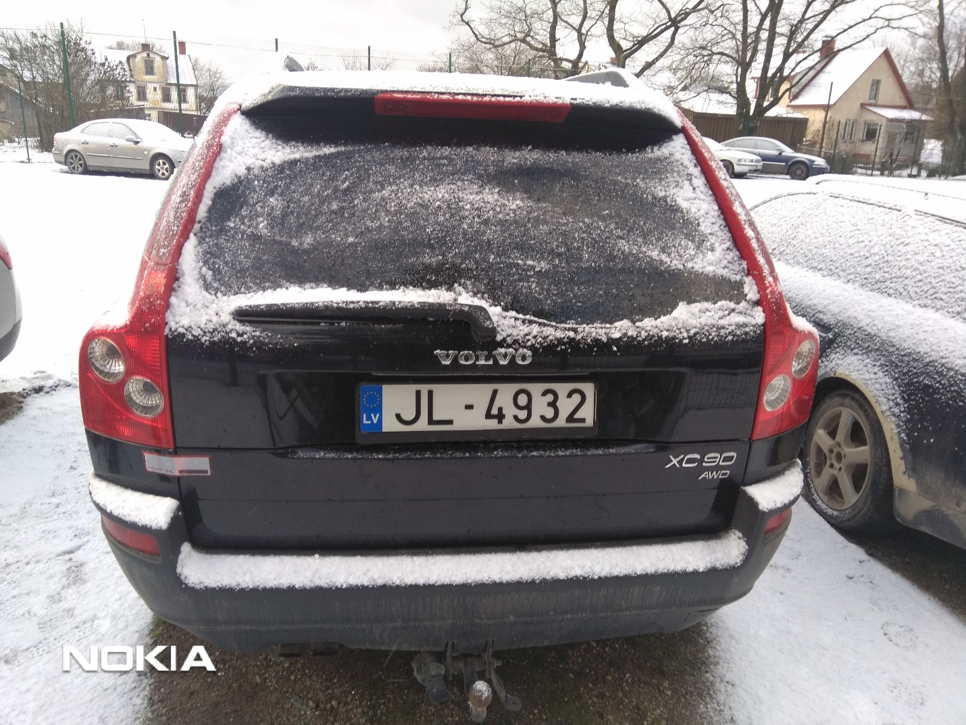
5.attēls

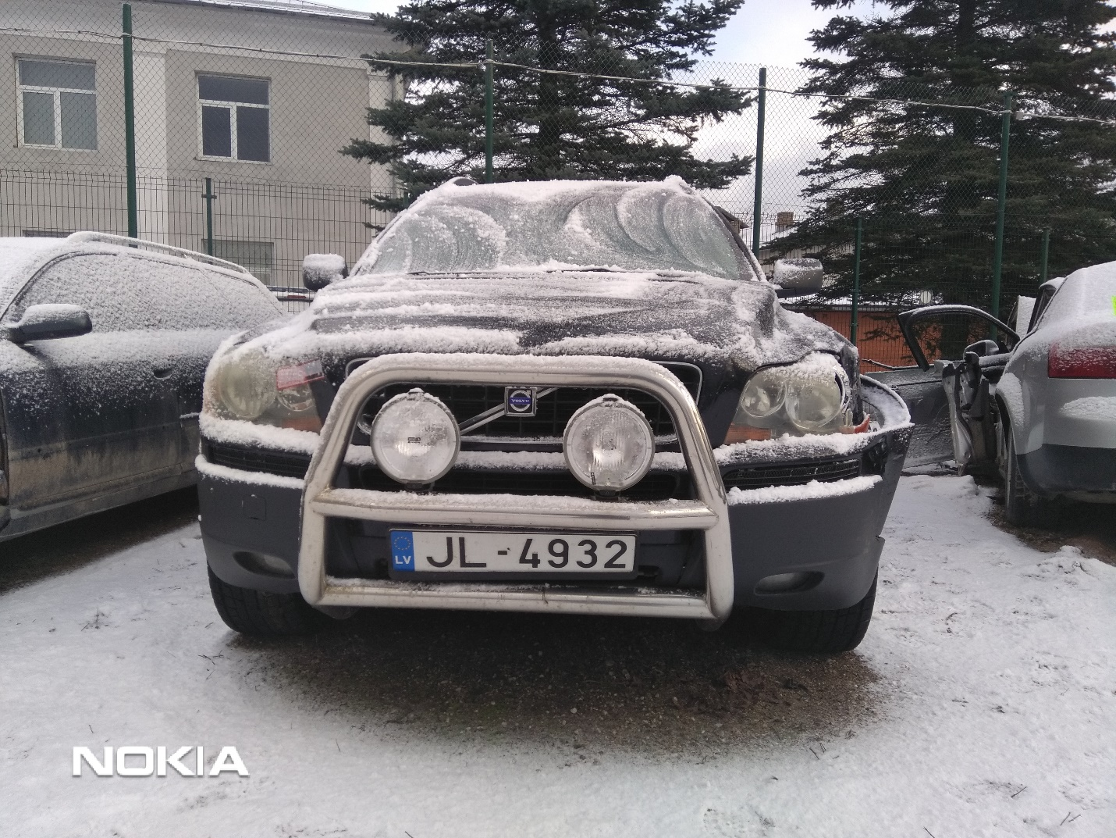
6.attēls

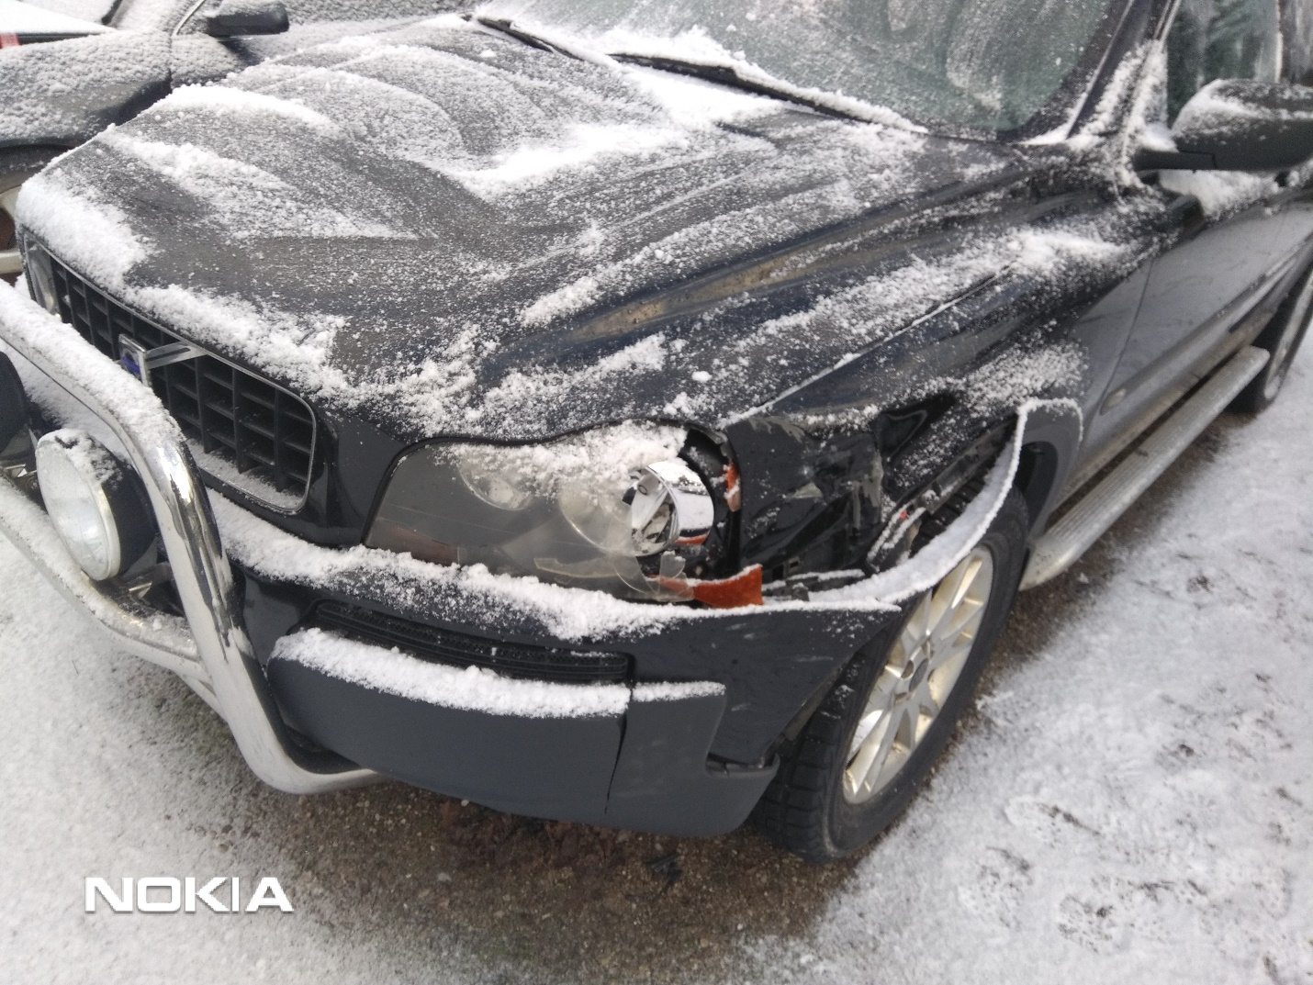
7.attēls

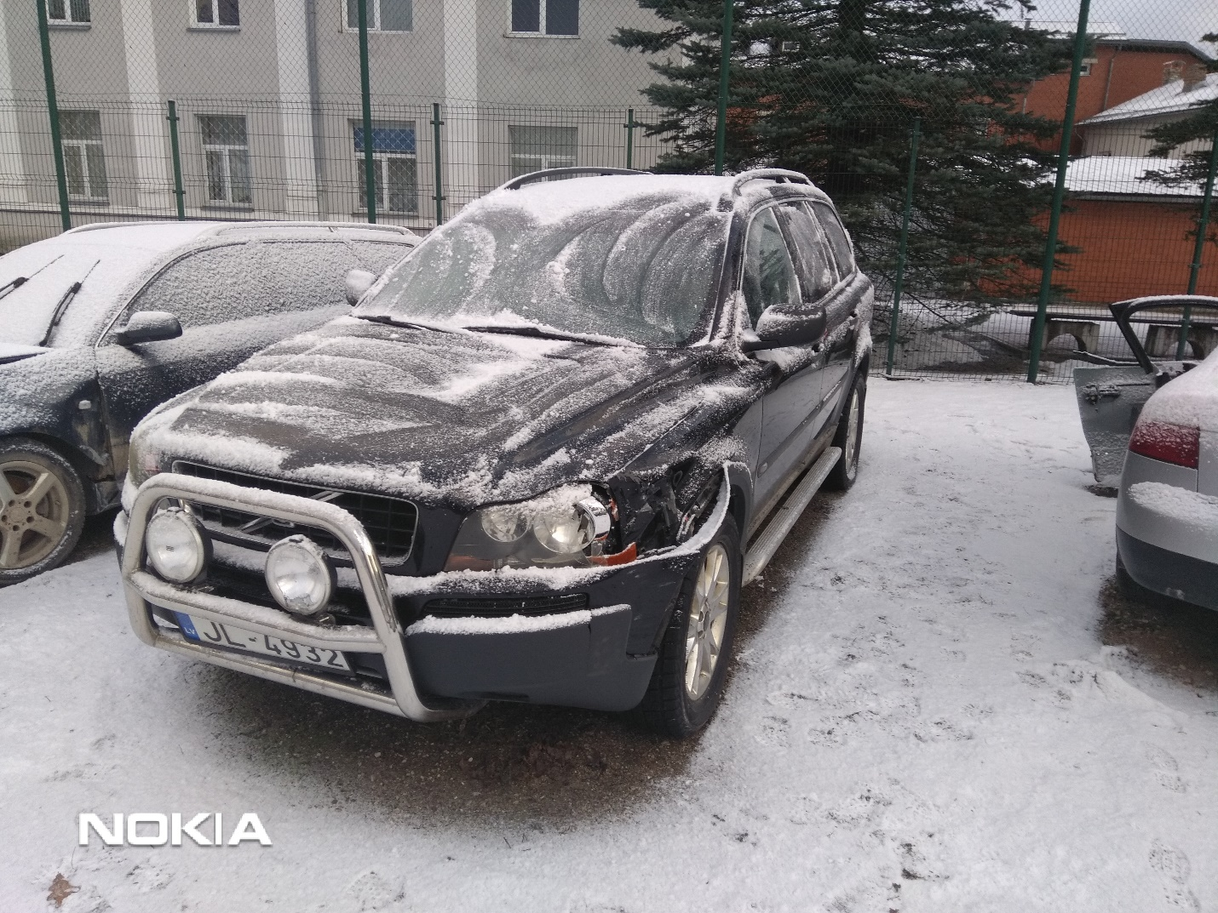
8.attēls

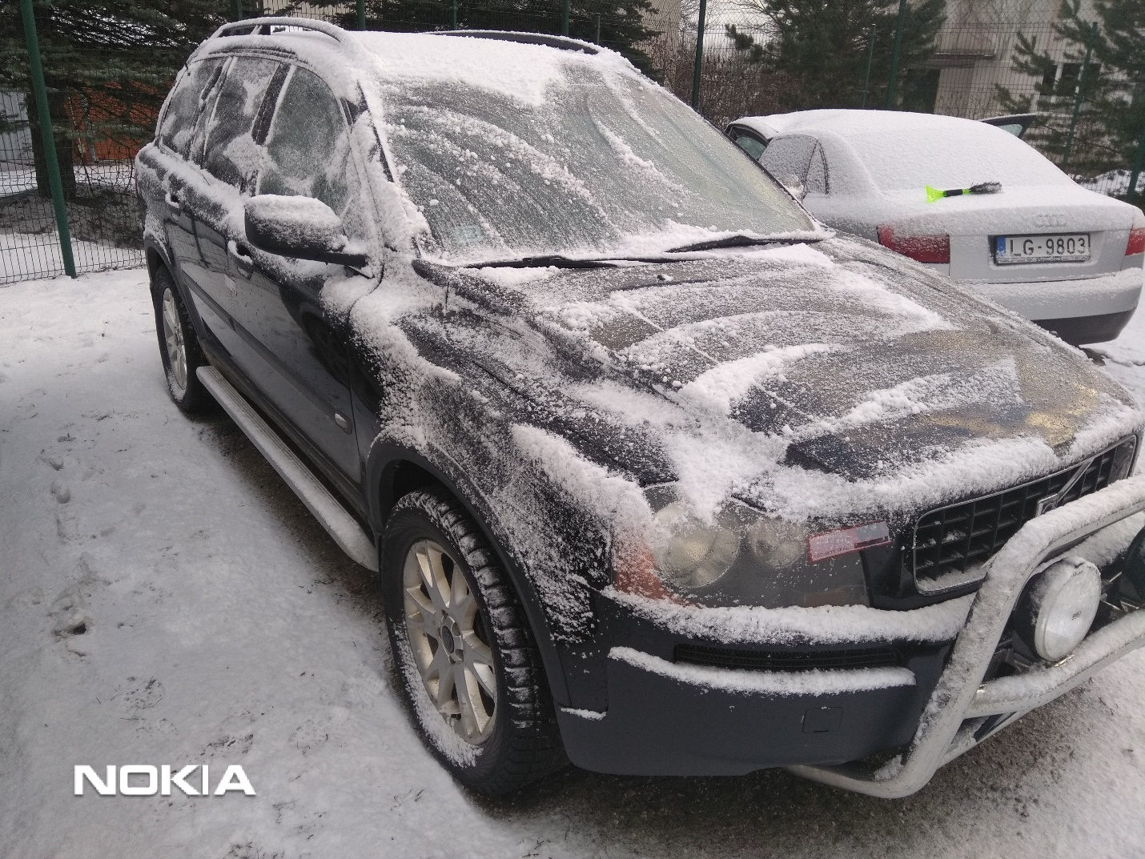
9.attēls

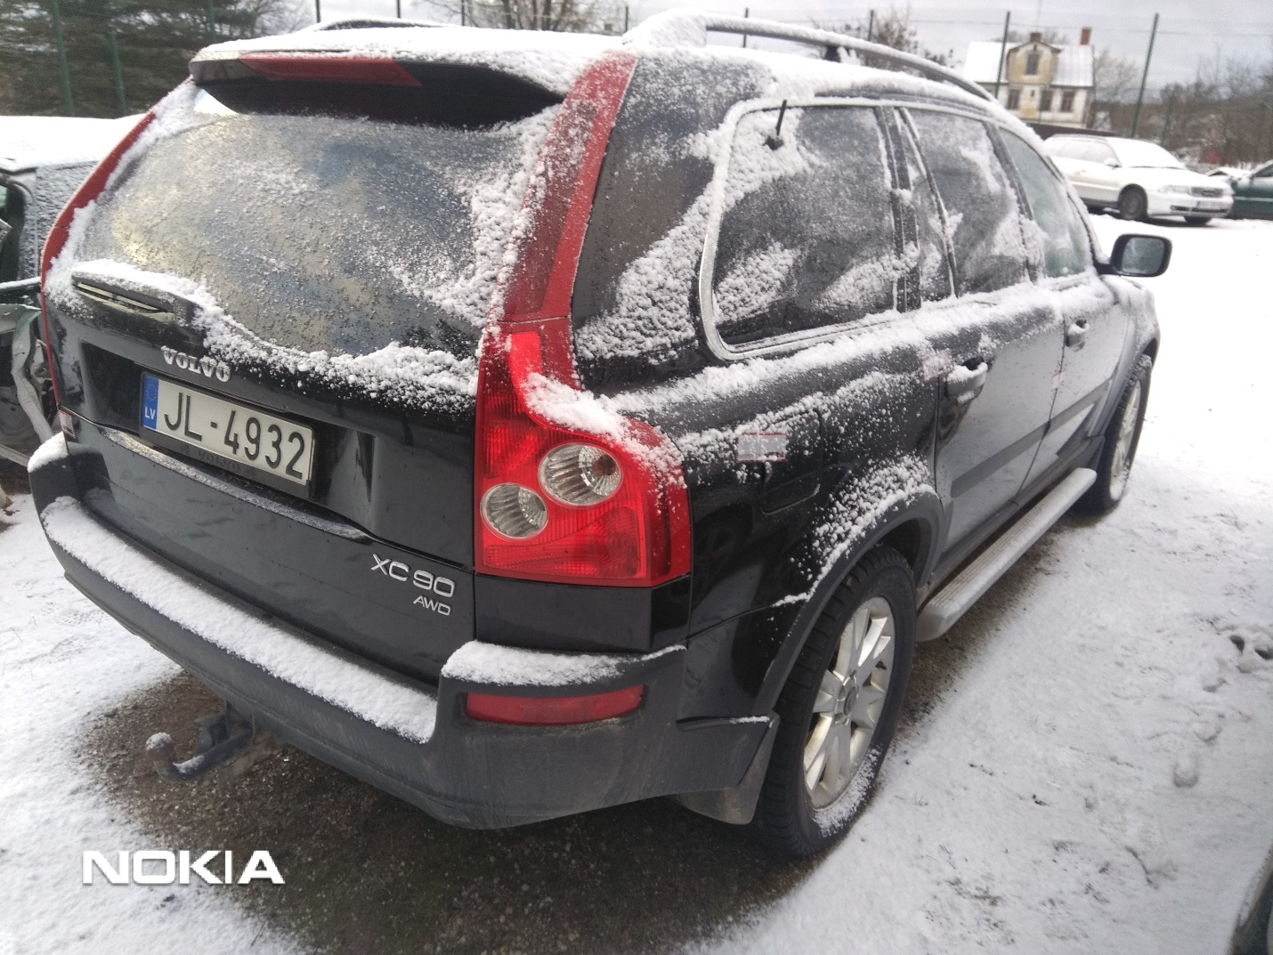
10.attēls

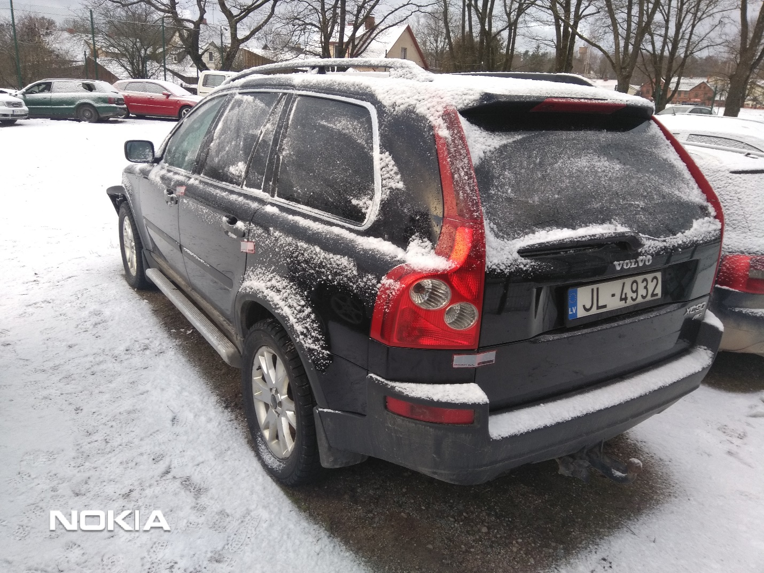
11.attēls

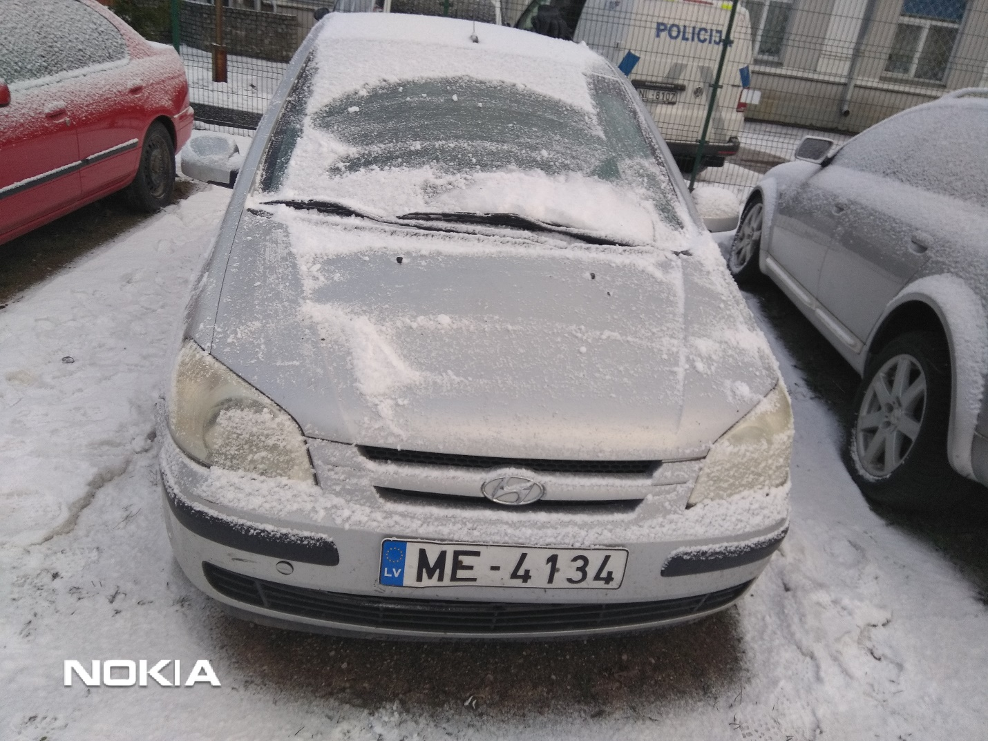
12.attēls
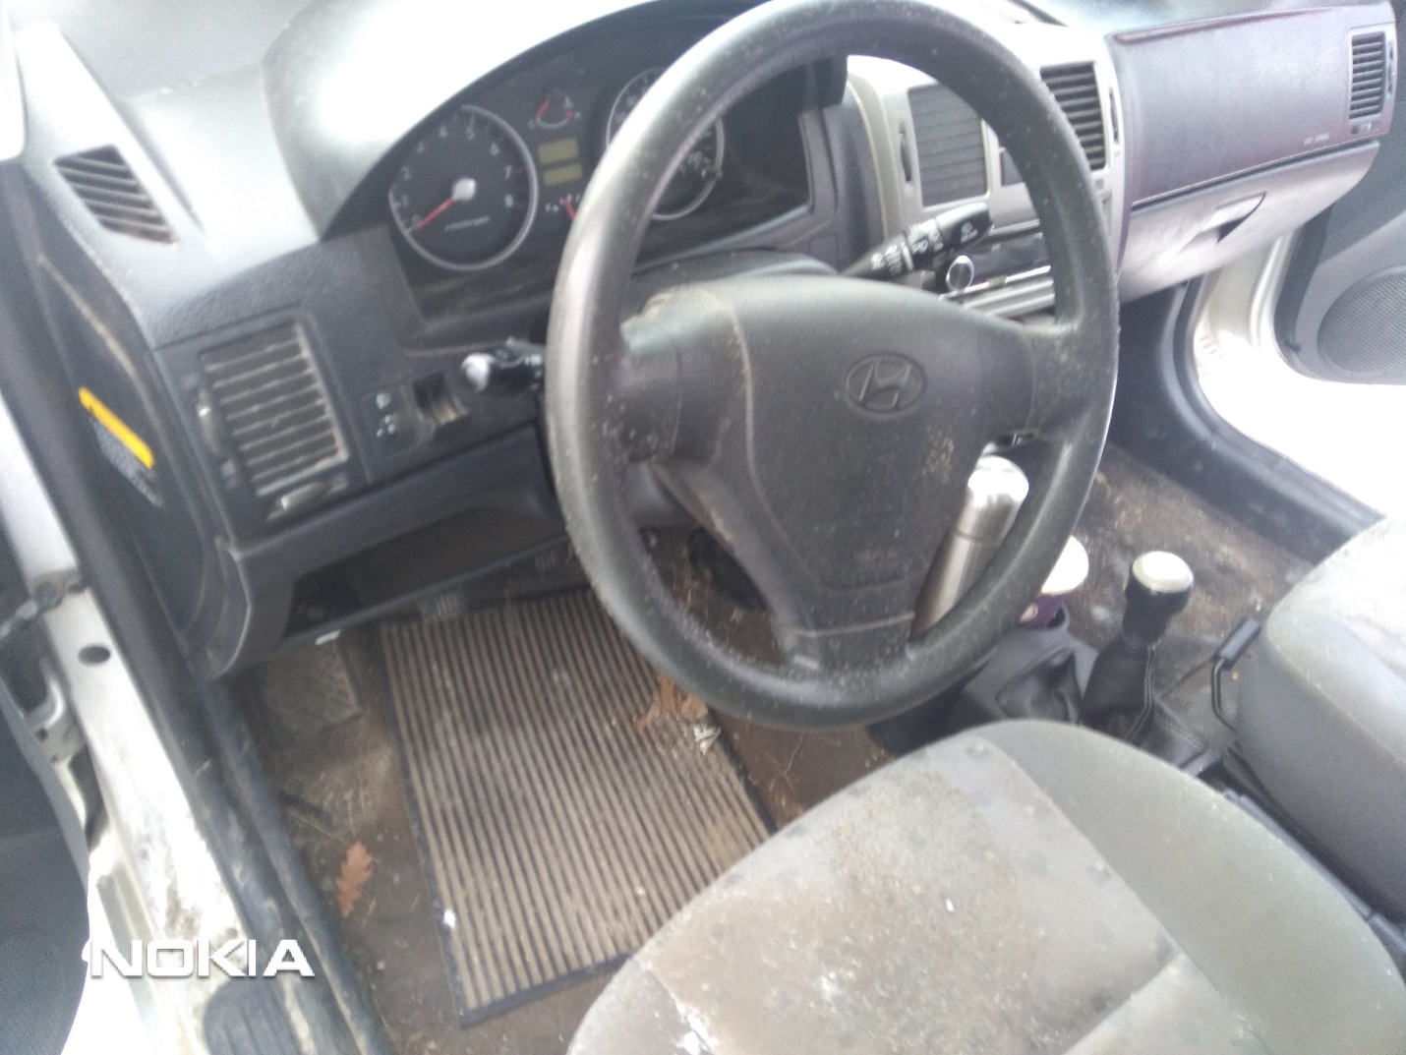
13.attēls

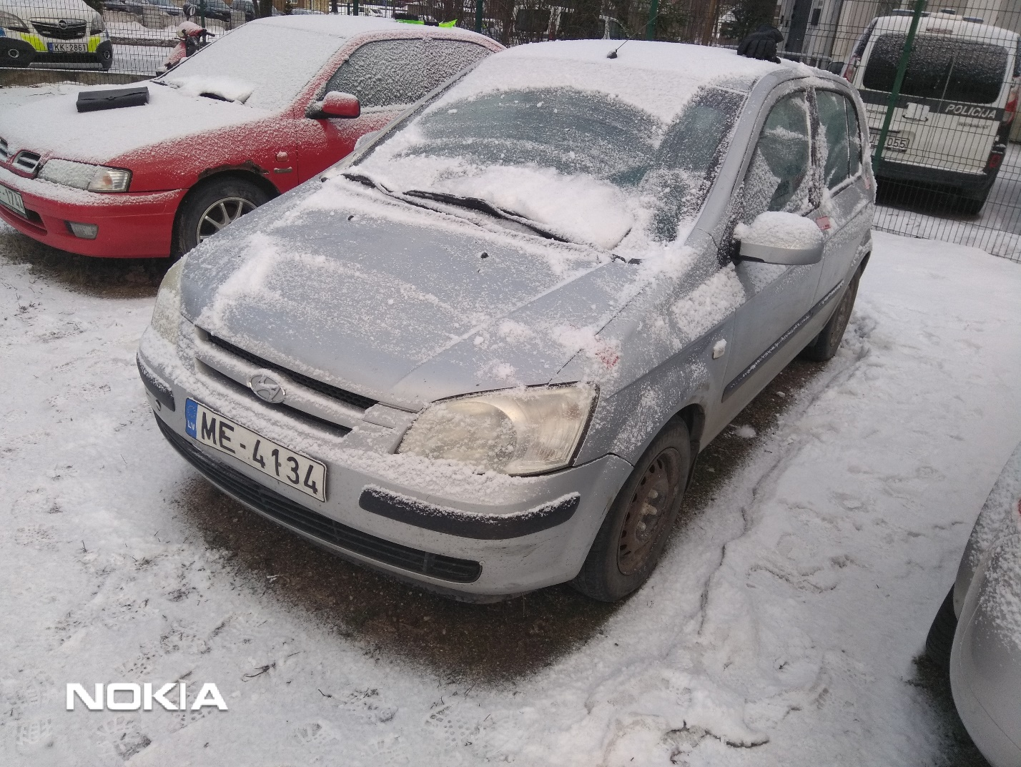
14.attēls

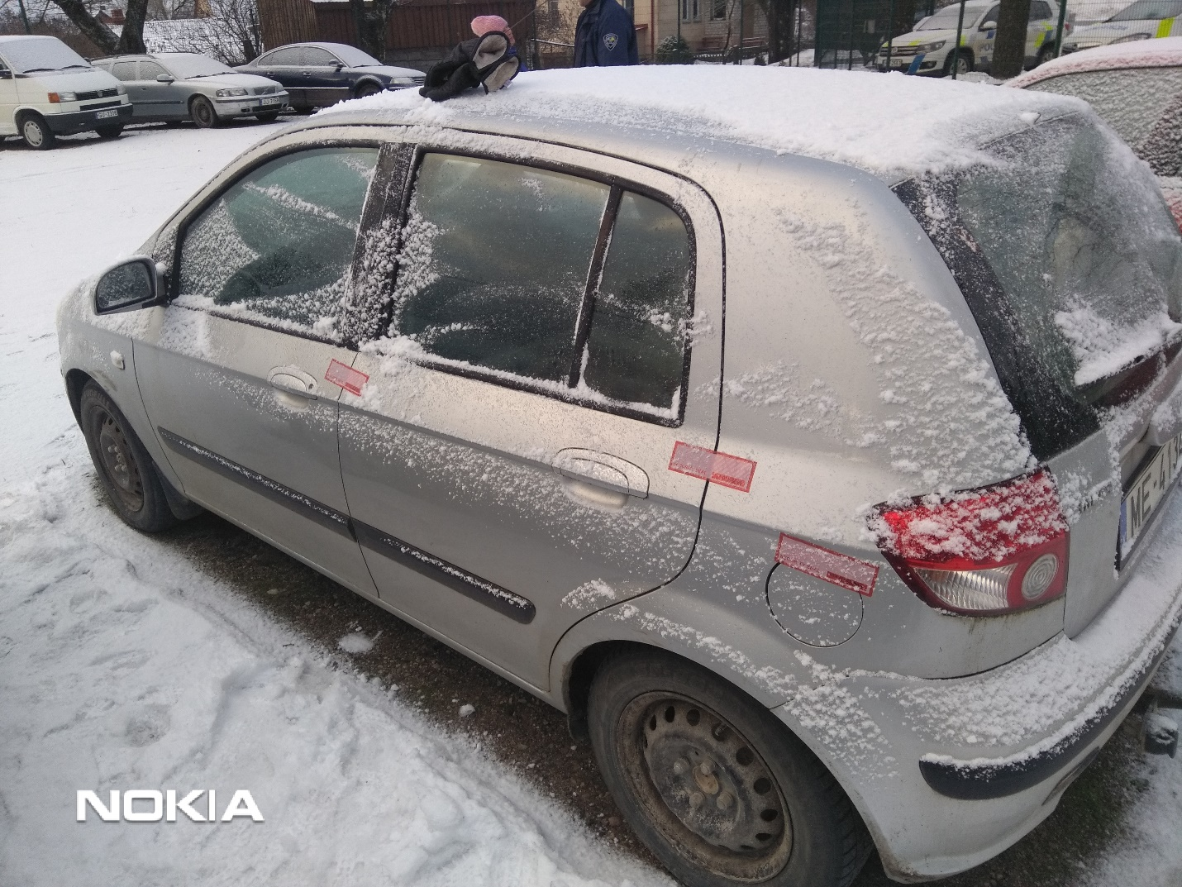
15.attēls

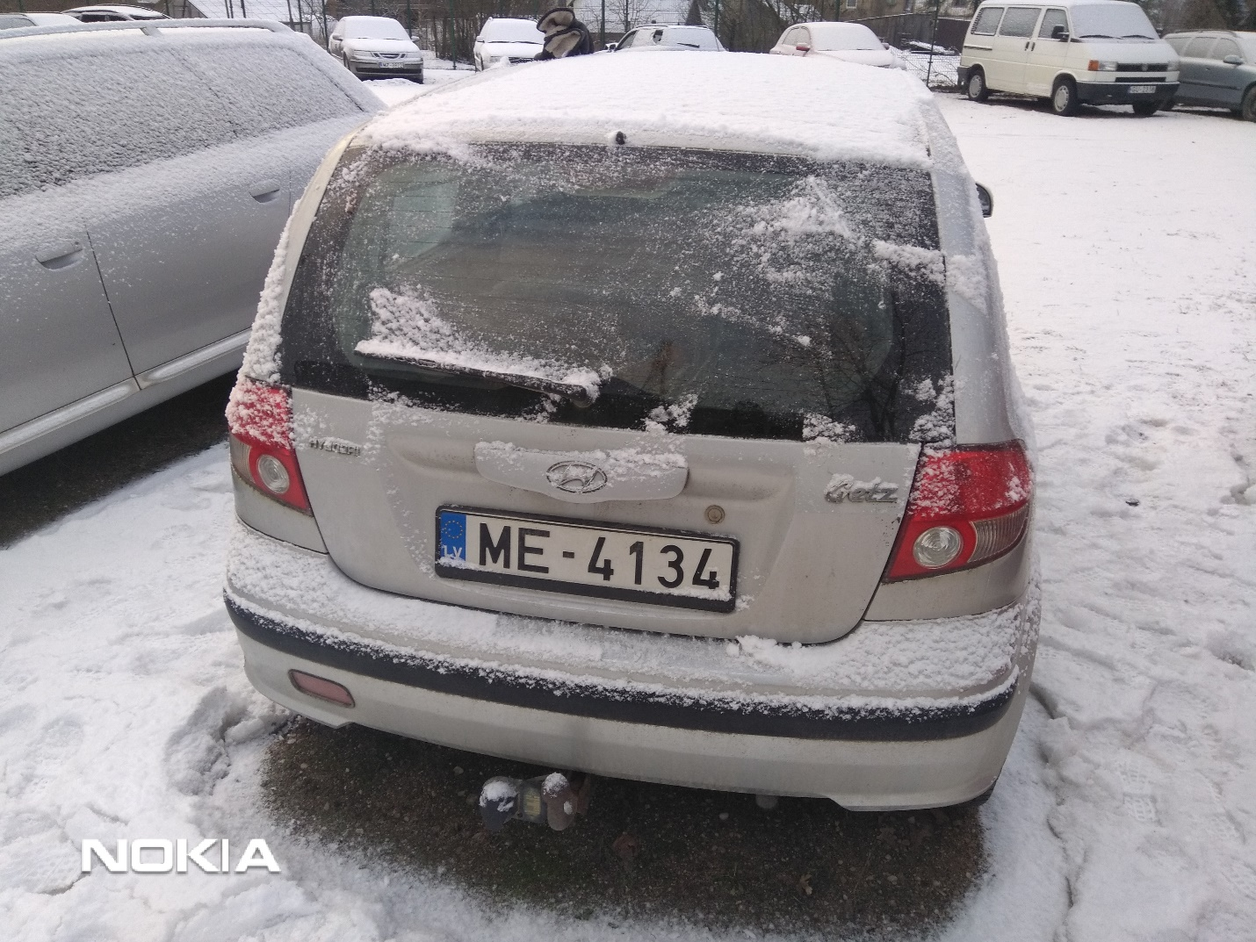
16.attēls

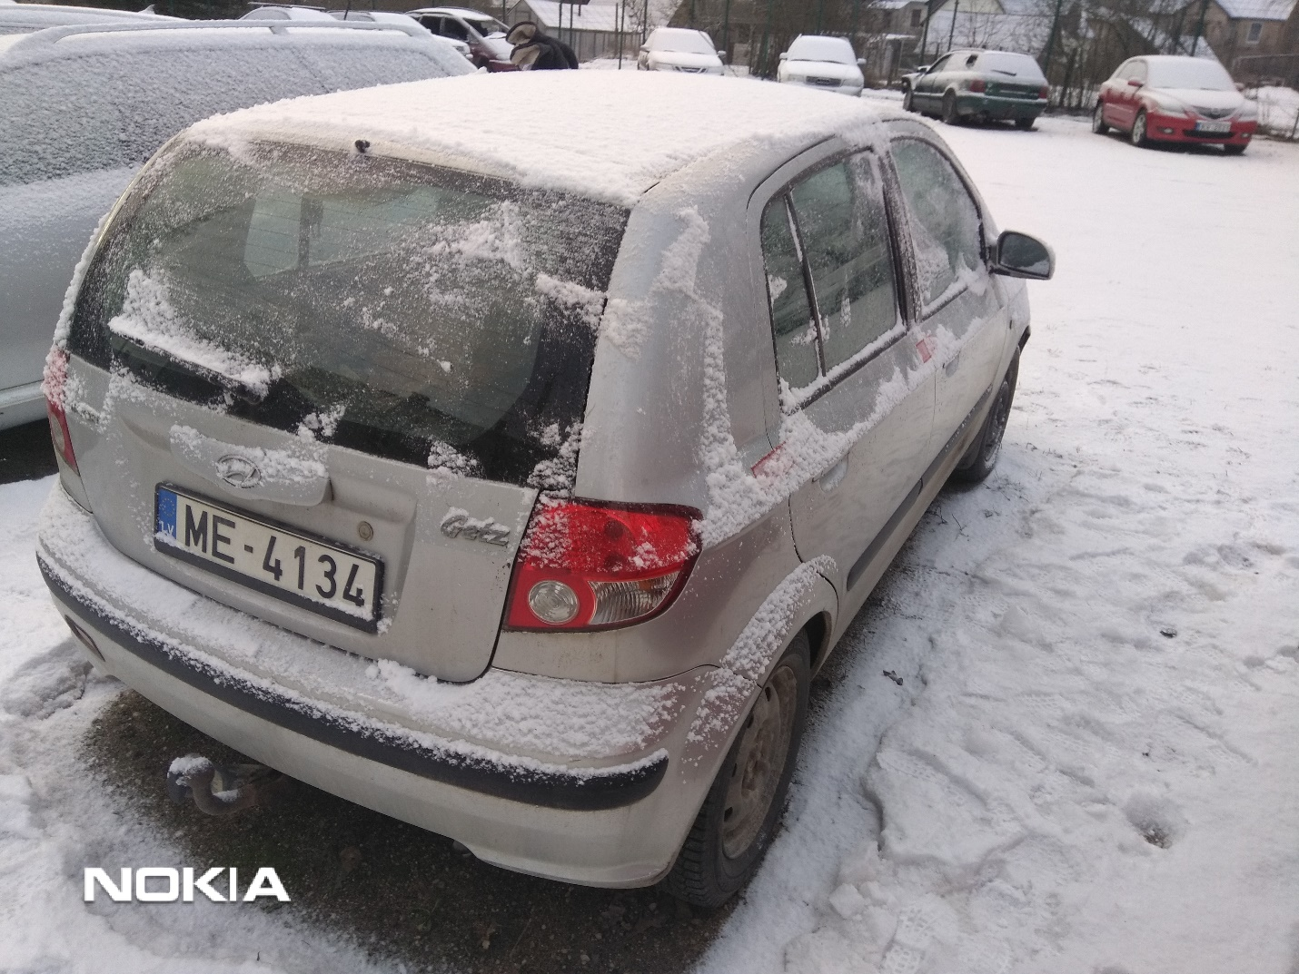
17.attēls
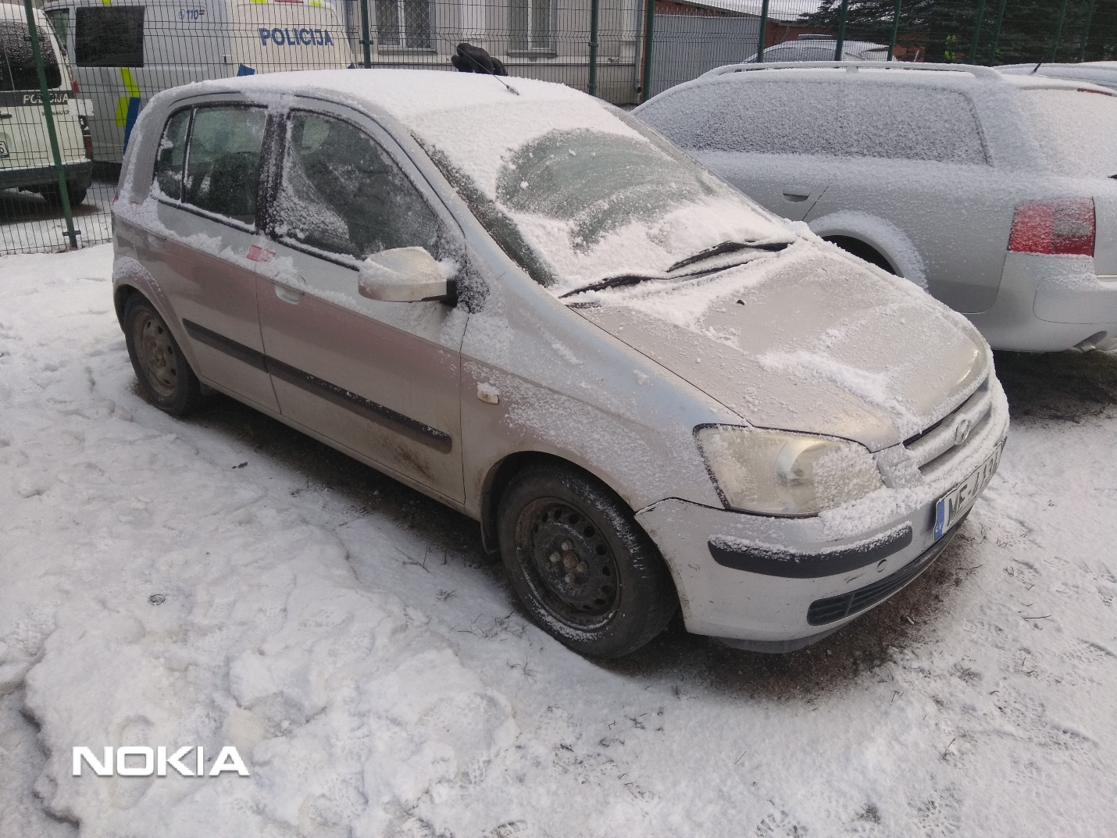
18.attēls

Aizpilda persona, ierakstot vārdu “APLIECINĀM” vai “NODROŠINĀSIM”, vai “PIEKRĪTAM”, vai citādi raksturojot savas spējas nodrošināt prasību ievērošanu.
Valstij piekritīgajai mantai netiek piemērots pievienotās vērtības nodoklis (PVN).

